Технология создания лэпбука по теме «Природное наследие Архангельского края».

Чтить традиции родного края важно, но не менее важно сохранять природное наследие. Однако прежде, чем сохранять, мы должны узнать о богатстве природы Поморья. В качестве средства для изучения и аккумуляции информации мы решили выбрать такое средство обучение, как лэпбук.
Почему выбор пал именно на него?
В дословном переводе («lap» - колено, «book» - книга). Это книжка-раскладушка или папка, которая создаётся самостоятельно и состоит из разных рисунков, наклеенных картинок, карманчиков, открывающихся дверок и окошек, шаблоны для которых в изобилии представлены в интернете. Также в лэпбуке могут присутствовать разные игры, загадки, кроссворды для проверки усвоения информации.
Главное условие - вся информация, собранная в лэпбуке, должна быть по какой-то одной теме.
Основная ценность этого средства обучения в том, что в создании лэпбука ребёнок принимает непосредственное участие, его роль незаменима. Ему предоставляется много свободы в оформлении, это полёт фантазии, поэтому лэпбук получается ярким, красочным и очень интересным. Такую книгу можно делать в течение длительного времени, постоянно дополняя новыми идеями, а потом многократно пересматривать, и каждый раз это будет очень увлекательно.
В каких ситуациях закономерно применение лэпбука.
1. Он помогает ребёнку организовать информацию по изучаемой теме и лучше понять и запомнить материал. Особенно такой способ подходит визуалам.
2. Ребенок научится самостоятельно собирать и организовывать информацию - хорошая подготовка к написанию последующих серьёзных работ в его жизни.
3. Способ для повторения пройденного. В любое удобное время ребенок может открыть лэпбук и повторить пройденное, например, к контрольной работе.
4. Лэпбук хорошо подойдет для работы в группах на уроке. Можно выбрать задания, которые каждому будут по силам, и сделать коллективную книжку.
5. Хорошо лэпбук подходит для проектной деятельности, которой сейчас, начиная с пятого класса, занимается каждый школьник. Лэпбук выступает в роли продукта, который получается у ребёнка в результате исследования.
Лэпбук - это учебное пособие, поэтому его содержание должно соответствовать требованиям. Работа над созданием лэпбука проходит в определенной последовательности:
- выбор темы;
- определение, что уже известно по теме, составление плана;
- проработка макета книги;
- изучение темы, подбор материала и оформление лэпбука.
Во время создания лэпбука можно естественным образом осуществлять интеграцию образовательных областей, комбинировать разные виды детской деятельности (исследовательская, познавательная, продуктивная) и формы работы с детьми, решать образовательные задачи в совместной деятельности взрослого и детей, самостоятельной деятельности школьника. Этот метод актуален и эффективен, т.к. даёт ребенку возможность экспериментировать, синтезировать полученные знания, развивать творческие способности и коммуникативные навыки.
Работа с лэпбуком отвечает основным тезисам организации партнёрской деятельности взрослого с детьми, включённость учителя в деятельность наравне с детьми.
Лэпбук соответствует требованиям ФГОС к предметно-развивающей среде: информативен, полифункционален, способствует развитию творчества, воображения, пригоден к использованию одновременно группой детей, обладает дидактическими свойствами, является средством художественно-эстетического развития ребенка, вариативен.
Создавая лэпбук по природному наследию, мы с ребятами преследовали не только информативную цель, но игровую. В нашем лэпбуке вы сможете найти не только какие бывают грибы, птицы в Архангельском крае, но и поиграть: собрать ягодные бусы, отгадать загадки, расшифровать какие цветы и животные есть в Архангельском крае, а также сыграть в Поморскую рыбалку.
Давайте рассмотрим некоторые интересные фрагменты нашего лэпбука.
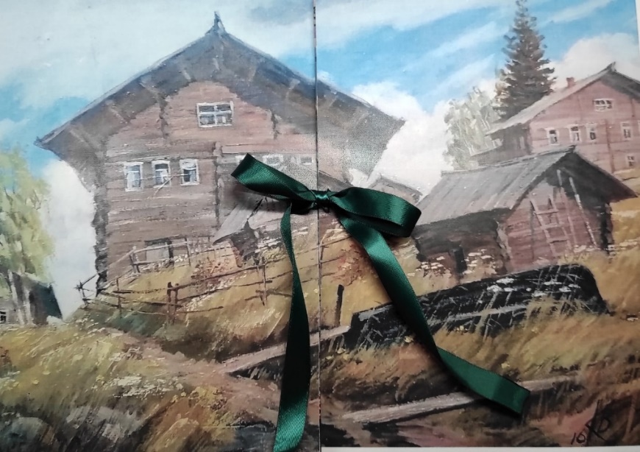
1. Отгадай название северных цветов.
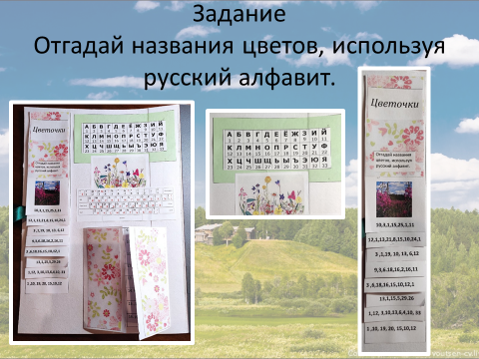
С помощью алфавита, который пронумерован, можно отгадать название цветов.
2. Отгадай названия животных.
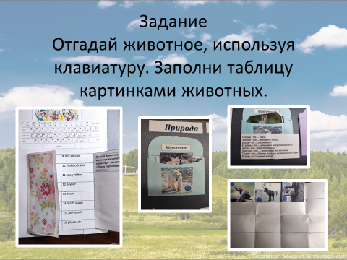
С помощью клавиатуры зашифрованы названия животных. Ребята их отгадывают и заполняют картинками карточку.
3. Собери ягодные бусы.
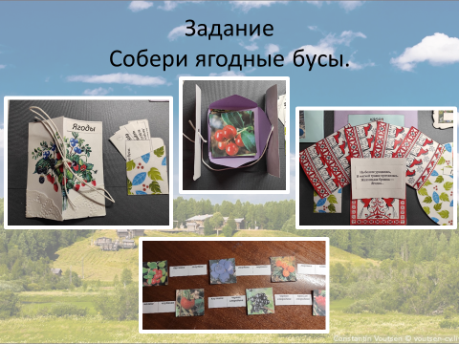

В данном задании ребята по названиям собирают ягодные бусы и отгадывают загадки о ягодах.
4. Также важно знать из каких районов состоит Архангельская область. В этом задании необходимо собрать пазл из районов Архангельской области.
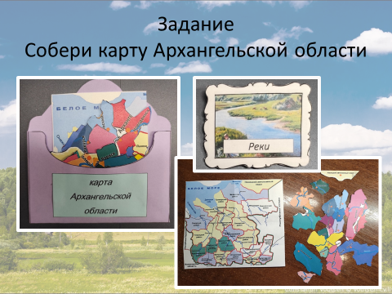
Рядом есть кармашек с наиболее популярными реками, которые также можно найти на уже собранной из кусочков пазлов Архангельской области.

5. Далее можно поиграть в игру «Знатоки Архангельского края.
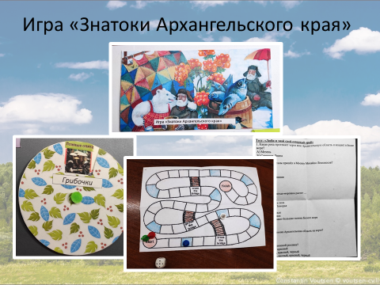
В данном кармашке есть листок с вопросами, игровые кости и фишки.
Если игрок попадает фишкой на синее поле, ему необходимо ответить на вопросы по Архангельскому краю.

6. Поморская рыбалка.
В задании необходимо «поймать» найти как можно больше рыб, которые обитают в Белом море.
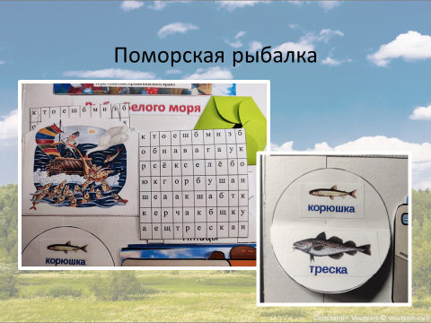

7. Фото красот Архангельского края. В данном задании ребята смогут познакомиться с достопримечательностями Архангельской области будь то: Соловецкие острова или Пинежские пещеры.
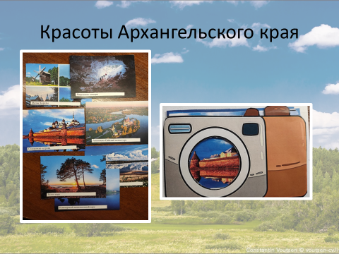
Нужно отметить, что ребята с удовольствием принимали участие в создании нашего лэпбука и затем с интересом отгадывали задания. Целью нашей методической разработки было привить любовь и бережное отношение к природному наследию Архангельского края. Любовь к Родине начинается с любви к родной природе. Самая близкая чувствам природа, это природа тех мест, где мы родились. Надо любить и ценить ту красоту, которую дарит нам природа, особенно если это знакомые с детства любимые места природы родного края.
